Dzisiaj dzień **ćwiczeń i zabaw ruchowych**. Zapraszamy do zabawy rodziców i dzieci

1. **Na początek rozgrzewka z Pipi** 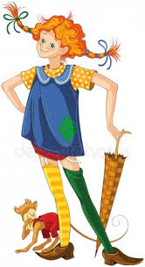

<https://www.youtube.com/watch?v=m2WsGrvCx_w>

1. **A teraz tor przeszkód**

Wykorzystujemy do tego różne przedmioty, które mamy pod ręką. Może to być wiaderko od klocków, piłki, zabawki. Ustawiamy z nich slalom, między którym dziecko biega i małe przeszkody, które musi ominąć skokiem (tu warto zwracać uwagę na to, żeby dziecko skakało w prawidłowy sposób, nie obciążając nadmiernie kolan).

1. **Skłony w bok:** w lewo, wyprost, w prawo i powtarzamy

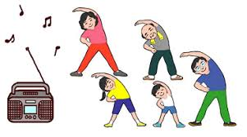

1. **Skoki przez drabinkę**

Wykonaj drabinkę, np. z gazety. Wystarczy pociąć ją na kilkucentymetrowe paski, które ułożycie na ziemi na wzór drabinki. Zadanie dziecka polega na sprawnym przeskakiwaniu kolejnych szczebelków.

1. **Zabawa przy piosence** – czy dzieci pamiętają z przedszkola tą zabawę? „Głowa, ramiona, kolana, piety”. To zaczynamy

<https://www.youtube.com/watch?v=l-P0PfiZp9E>

1. **Na koniec relaks przy muzyce**

<https://www.youtube.com/watch?v=PjbDyVNhMko>

A później zapraszamy do wykonania karty pracy 😊

Zabawa dydaktyczna (karty pracy) „Co dają zwierzęta?” ze strony Przedszkolankowo.pl

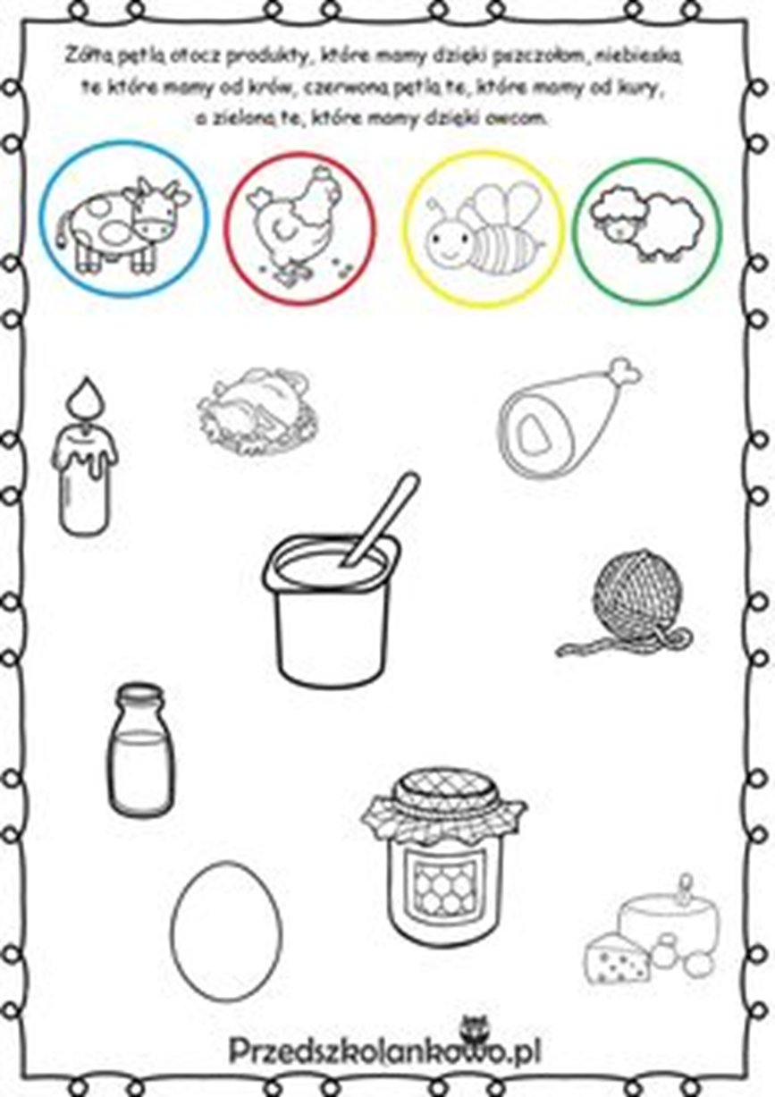

● Zabawa : **„Poznajemy domki zwierząt w gospodarstwie”** na podstawie filmu edukacyjnego pt.: „Gdzie ja mieszkam?”

<https://www.youtube.com/watch?v=1PD3jNhefUA>

- zapoznanie z nazwami: stajnia, kurnik, chlew, zagroda, obora, ul. - kojarzenie tych nazw ze zwierzętami hodowlanym ▪ Gdzie mieszka świnka, koń, kurki…. itd. ? ▪ Połącz zwierzęta z ich domkami .

